# Genetski algoritam

## Opis zadatka

Za potrebe prvog domaćeg zadatka kreiran je program koji koristi genetski algoritam za ispaljivanje kugli iz topa. Top se nalazi unutar kese i to na srediti. Na osnovu toga kako kugle izlaze iz topa nakon ispaljivanja algoritam nalazi najbolja rešenja tj. nalazi one kugle koje napuštaju kesu.

Ispaljivanje kugli:

* kada se kugle ispale pod nekim uglom, kugle putuju ili levo ili desno, te vremenom usporavaju zbog gravitacije
* kada se kugla ispali pod pravim uglom kugla se vraca nazad
* ispaljivanjem kugle velikom brzinom kugla može da ode u orbitu ali takodje dostiže dovoljno ubrzanje da napusti okvire kese što je veoma teško nacrtati

Na slici 1. grafički je prikazan opis problema:

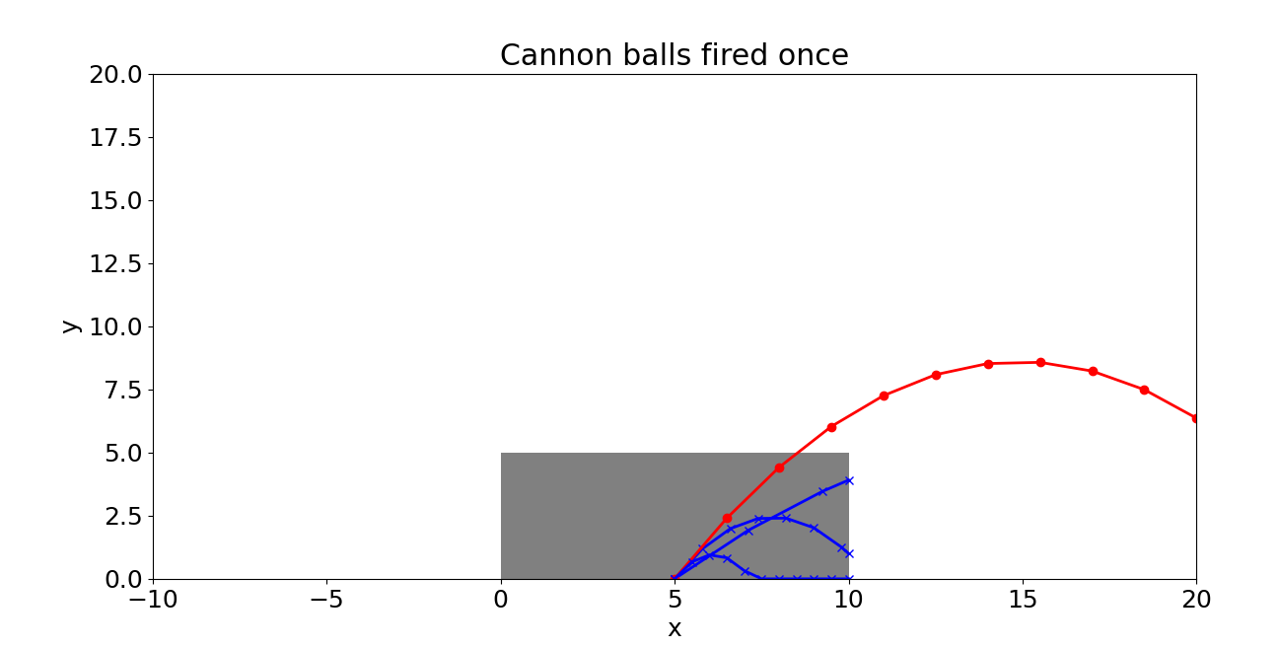

Slika 1: Grafički prikaz problema

Sa slike 1. se vidi da se ispaljivanje kugli vrši sa sredine kese. Moguće je videti da jedna kugla (označeno plavom bojom koja završava na dnu kese) leti malo uvis i zatim pada na dnu kese gde se okreće i na kraju zaustavlja. Takođe, vide se dve kugle (označene plavom bojom i zaustavljaju se u koordinati (10,0)) koje isto lete ali se zaustavljaju na ivici kese. Na kraju samo jedna kugla uspeva da pređe granice kese jer je ispaljena dovoljnom brzinom i dovoljno visoko.

Dakle, sa slike 1 je moguće zaključiti da ukoliko je kugla ispaljena dovoljno visoko (u visini kese na primer) i dovoljnom brzinom, veća je verovatnoća da ona i napusti kesu.

## Način rešavanja problema

Koordinate kugle u nekom vremenu t, je moguće izračunati primenom tigonometrijske funkcije, prikazane na slici 2.:



Slika 2: Trigonometrijska formula za izračunavanje koordinata ispaljene kugle u nekom vremenu t

Na slici 2 v - predstavlja brzinu, t - predstavlja vreme, θ - predstavlja ugao ispaljivanja i g - predstavlja ubrzanje zemljine teže.

Ovom formulom se generišu naizmeničini parovi (ugao, brzina) koji se primenjuju u genetskom algoritmu za rešavanje ovog problema. Genetski algoritam bira bolje parove kao roditelje kako bi kreirao bolje pokušaje na osnovu njih. Dakle, spajanjem dva roditelja dobija se novo rešenje. Neki brojevi dolaze iz jednog roditelja a neki iz drugog roditelja koji se kombinuju. Kod genetskog algoritma ovaj proces se naziva crossover (ukrštanje). Pored operacije ukrštanja, genetski algoritam koristi i operaciju mutacije kako bi održao raznolikost u kreiranju novih generacija.

Genetskom algoritmu su potrebni parovi (ugao,brzina) kako bi počeo sa traženjem i kreiranjem boljiš rešenja. Za sam početak implemetacije algoritma, mogu se izabrati bilo koji brojevi (naizmenični parovi (ugao, brzina)) od kojih neki brojevi neće davati dobra rešenja. Takve brojeve će svakako genetski algoritam da eliminiše primenom već pomenutih operacija ukrštanja i mutacije. Bez obzira na to, potrebno je dodatno pomoći genetskom algoritmu davajući mu određene infomacije koje su poznate o samom problemu. Na primer, zna se da ukoliko je brzina ispaljivanja kugle jednaka nuli kugla nece otići nigde, tako da brzina mora da bude veća od nule. Takođe, ugao na primer manji od 0 stepeni ili veći od polovine kruga ispaliće kuglu na dole, tako da ugao ispaljivaja treba da bude između 0 i 180 stepeni.

Prve parove rešenja biće generisani naizmenično dobijanjem razlicitih rešenja od kojih su neka rešenja bolja od drugih. Ova rešenja predstavljaju tzv. „prvu“ generaciju u genetskom algoritmu. Genetski algoritam će koristi prvu generaciju kako bi kreirao bolja rešenja tokom vremena. Ovo je takođe poznato i kao „slučajno heurističko pretraživanje“.

Postoje puno načina da se odluči kada treba prestati sa traženjem boljih rešenja. Na primer nakon nekoliko izabranih parova, kada se dođe do određenog broja rešenja, kada se doobije jedno dobro rešenje itd.. U samoj implementaciji programa su iskorišćene unapred definisane epohe za koje algoritam stvara nova rešenja.

### Kako dodatno poboljšati genetski algoritam

Genetski algoritam koristi heuristiku kako bi procenio trenutnu generaciju. Neki bolji parovi se koriste za kreiranje nove generacije rešenja. Kako pronaći bolje roditelje (bolje parove)? Treba proveriti da li roditelji ispunjavaju određene uslove. Ovde je moguće razmotriti dva slučaja:

1. potrebno je pronaći parove koji napuštaju kesu i
2. potrebno je napraviti način rangiranja parova pronalaženjem „scora“ koliko su daleko otišle kugle u odnosu na ivicu kese

Kod prvog pristupa moguće je pratiti luk svake kugle i videti koji kugla napušta kesu. Da li udara u ivicu kese ili pada unutar kese ili napušta kesu. Kod drugog pristupa moguće je iskoristiti matematičke formule kako bi se izračunalo koliko je kugla otišla uvis i koliko daleko, kao i koliko je stigla daleko u odnosu na ivice kese.

Koji je bolji od ova dva pristupa? Na primer ukoliko je kugla skoro pa napustila kesu, prvi pristup bi oznacio ovu kuglu kao veliki promašaj. Dakle, potpuno bi odbacio ovo rešenje. Međutim, kod drugog pristupa ovo rešenje se može iskoristiti da bi se prosledilo budućoj generaciji i uz pomoć mutacije moglo bi se doći do rešenja. Tako da je prilikom implementacije genetskog algoritma iskorišćen drugi pristup u pronalaženju (genersanju) boljeg rešenja. Za samu implementaciju genetskog algoritma korišena je knjiga „Genetic Algorithms and Machine Learning for Programmers by Frances Buontempo“ [1] dok je kod implementiranog genetskog algoritma dostupan je na GitHub repozitorijumu <https://github.com/AleksandarPici/GA.git>.

## Grafički prikaz rešenja implementiranog genetskog algoritma

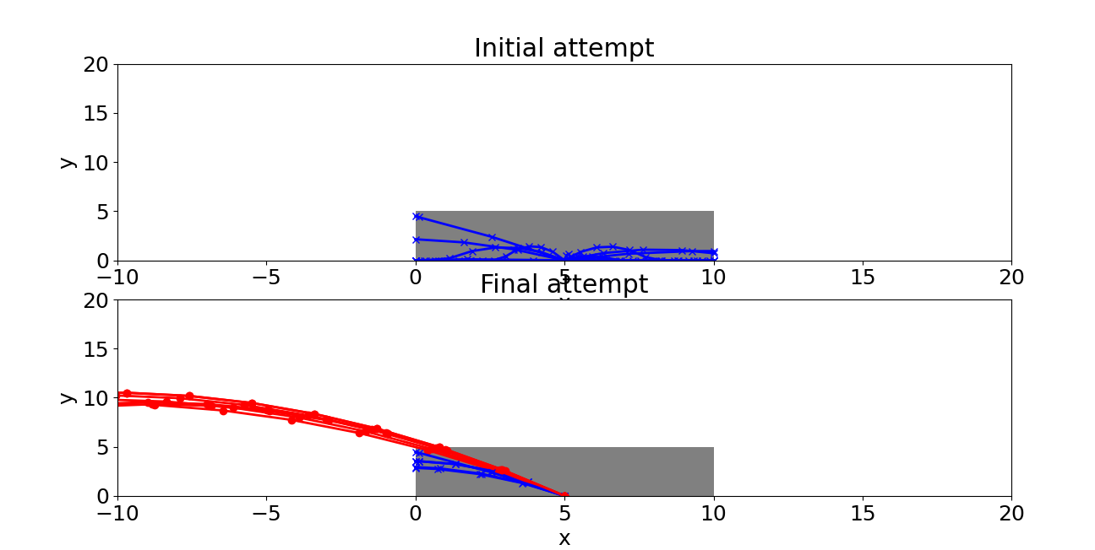

Slika 3. Prikaz jednog naizmeničnog rešenja primenom GA

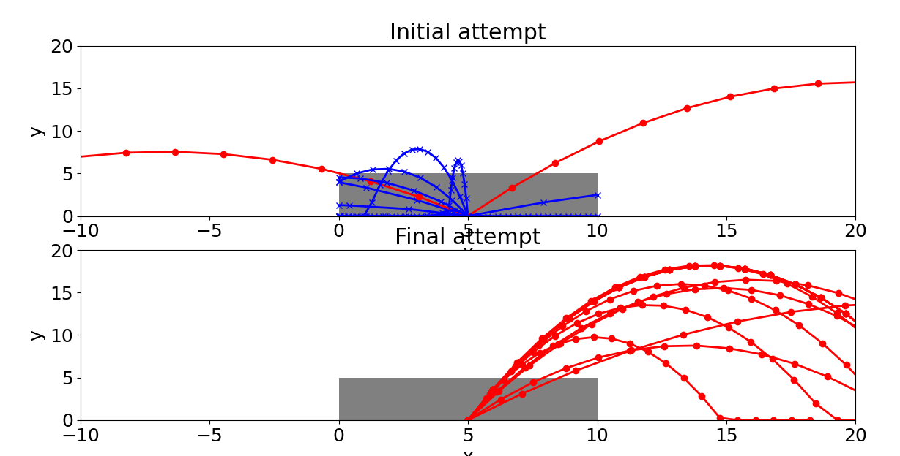

Slika 4. Prikaz drugog naizmeničnog rešenja primenom GA

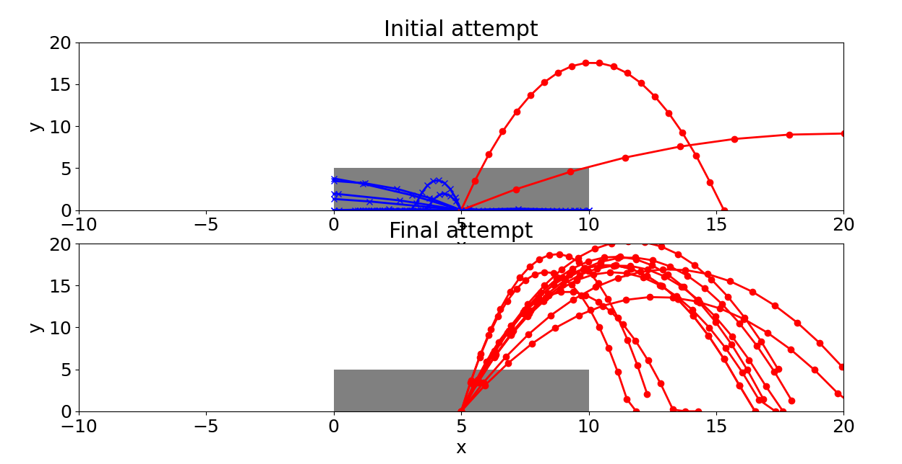

Slika 5. Prikaz trećeg naizmeničnog rešenja primenom GA

## Literatura

1. Knjiga: „Genetic Algorithms and Machine Learning for Programmers“

<https://pragprog.com/titles/fbmach/genetic-algorithms-and-machine-learning-for-programmers/>